IVYTS Proje - Machine Learning

Projemizde Entity’leri yönetmek için XAF ve EntityFramework’ten yardım aldık. Ayrıca Entitylerimizi Business Class’ta sakladık ve DbContex’ta modelleştirdik , migration’ları ayarladık. Bu işlemleri tamamladıktan sonra ise aşağıda size anlatacağım python kodunu yazdık.

Bu veri seti şu bağlantıdan indirebilirsiniz: https://www.kaggle.com/datasets/nehalbirla/vehicle-dataset-from-cardekho? , ve kodu yerel olarak çalıştırmadan önce gerekli tüm paketleri yüklemelisiniz.

Projenin Konu
Seçtiğimiz proje, yukarıda belirtilen veri setini kullanarak belirli verilerle araba fiyatlarını tahmin etmeye çalışan bir makine öğrenimi modeli eğitiyor.

Data Visualization
Mevcut veriyi anlamak için, her bir özelliğin (kolonun) değerlerinin dağılımını ve satış fiyatı ile diğer özellikler arasındaki ilişkileri görselleştirerek veri analizi yapmalıyız.
Veri seti 301 satır ve 9 sütun içermektedir. Veri setindeki her bir satır, bir araba hakkında bilgi içermektedir. Yapmak istediğimiz şey, diğer sütunlardaki değerleri kullanarak 'Selling_Price' sütunundaki değeri tahmin etmenin bir yolunu bulmaktır. Eğer geçmiş veriler için bu tahmini yapabilirsek, o zaman bu veride olmayan yeni arabalar için de, sadece araba adı, yıl, mevcut fiyat, kat edilen kilometre, yakıt türü, satıcı türü, vites tipi ve sahiplik gibi bilgileri sağlayarak satış fiyatını tahmin edebilmeliyiz.
Sütunların veri tipini bakalım
Data columns (total 9 columns):
# Column Non-Null Count Dtype
--- ------ -------------- -----
0 Car_Name 301 non-null object
1 Year 301 non-null int64
2 Selling_Price 301 non-null float64
3 Present_Price 301 non-null float64
4 Kms_Driven 301 non-null int64
5 Fuel_Type 301 non-null object
6 Seller_Type 301 non-null object
7 Transmission 301 non-null object
8 Owner 301 non-null int64
dtypes: float64(2), int64(3), object(4)
memory usage: 21.3+ KB
Yıl, Satış Fiyatı, Mevcut Fiyat, Kat Edilen Kilometre gibi sütunların sayısal değerler olduğunu, Yakıt Türü, Satıcı Türü, Vites Tipi, Sahiplik ve Araba Adı gibi sütunların ise kategorik sütunlar olduğunu görebiliriz.
Sayısal olan sütunların istatistikleri:
car_data.describe()
Year Selling_Price Present_Price Kms_Driven Owner
count 301.000000 301.000000 301.000000 301.000000 301.000000
mean 2013.627907 4.661296 7.628472 36947.205980 0.043189
std 2.891554 5.082812 8.644115 38886.883882 0.247915
min 2003.000000 0.100000 0.320000 500.000000 0.000000
25% 2012.000000 0.900000 1.200000 15000.000000 0.000000
50% 2014.000000 3.600000 6.400000 32000.000000 0.000000
75% 2016.000000 6.000000 9.900000 48767.000000 0.000000
max 2018.000000 35.000000 92.600000 500000.000000 3.000000
Sütunların hiçbirinde anormallik olmadığını görüyoruz.

Sayısal Özelliklerin Analizi

Yıl
Yıl, en yüksek değeri 2018 ve en düşük değeri 2003 olan sayısal bir sütundur. Her yıl için bir tane olmak üzere 16 kutu ile bir histogram kullanarak görselleştirebilir ve her yıl için mevcut olan araba sayısını görebiliriz.
Dagılım skewed'dir, ele alınabilecek bazı outlier değerler vardır, ancak verilerimizde çok fazla örnek olmadığından bunu göz ardı edeceğiz.

Selling_Price
Transsmition sütununu kullanarak Manuel ve Otomatik arabaları ayırarak Selling Price'ı görselleştirdik.
Dagılım skewed'dir ve ayrıca otomatik arabaların daha pahalı olduğunu gözlemleyebiliriz.

Kilometers Driven
Kilometers_Driven'da çoğu sayısal değer 0 ile 100 bin kilometre arasında değişmektedir ve bazı outlier değerler bulunmaktadır.
Genel olarak, daha fazla kilometre yapılan arabanın fiyatının daha düşük olduğu düşünülmektedir. Bu doğru olup olmadığını görmek için iki sayısal özellik arasındaki ilişkiyi görselleştirmek için dağılım grafiğini kullanabiliriz.
Grafikten daha fazla kilometrenin daha ucuz fiyatlarla sonuçlandığı şeklinde bir sonuca varılamaz. Ancak bu durum, kilometre dağılımının 0-100 bin arasında yoğun olmasından kaynaklanabilir. Kodu çalıştırırsak gördüğümüz gibi, mevcut fiyat ne kadar büyükse, satış fiyatı da o kadar büyük oluyor.
Ayrıca, arabalar ne kadar yeni ise, satış fiyatı da o kadar büyük oluyor.

Correlation
Analizden gözlemleyebileceğimiz gibi, bazı sütunlar diğerlerine göre satış fiyatı ile daha yakından ilişkilidir. Örneğin, "Yıl" arttıkça, Satış Fiyatı da artar. Diğer yandan, Kat edilen kilometreler ve Satış Fiyatı birlikte artmaz.
Bu ilişki sayısal olarak korelasyon katsayısı kullanılarak ifade edilebilir. (pandas kütüphanesinden .corr yöntemi)
Satış Fiyatı ile Yıl arasındaki korelasyon katsayısı
0.23614098016042726
Satış Fiyatı ile Present Price arasındaki korelasyon katsayısı
0.8789825451614957
Satış Fiyatı ile Kms Driven arasındaki korelasyon katsayısı
0.029187090674291257
Yukarıdaki değerlerden gözlemleyebileceğimiz gibi, mevcut fiyat ile satış fiyatı arasında yüksek bir korelasyon varken, kat edilen kilometreler ile satış fiyatı arasında daha az bir korelasyon var.
.corr() yöntemini kullanarak tüm sayısal sütunlar arasındaki korelasyon katsayılarını gösterebiliriz. Tablo genellikle bir ısı haritası kullanılarak görselleştirilir.
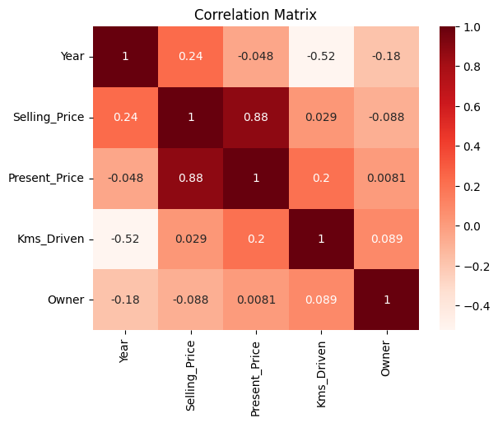

Tek Özellik Kullanarak Doğrusal Regresyon
Korelasyon matrisinden, Mevcut Fiyat (Arabanın yeni alındığında ödenen fiyat) ile Satış Fiyatı arasında yüksek bir korelasyon değeri olduğunu gözlemleyebiliriz. Bu "Mevcut Fiyat" özelliğini, hedef çıktımız olan "Satış Fiyatı"nı tahmin etmek için kullanabiliriz.

Model
Amacımız, yukarıdaki 2D grafikte bu noktaları kullanarak bir doğru sığdırmaktır. Burada x özelliğimizi (Mevcut Fiyat) temsil ederken, amacımız y'yi (Satış Fiyatı) tahmin etmektir. ( y = a * x + b )
Amacımız, verilerimize en iyi uyan bir doğru elde etmek için a ve b parametrelerinin değerlerini bulmaktır. Bu, doğrusal regresyon kullanacağımız anlamına gelir. Input: Present Price, Targer: Selling Price.
Ilk Model:
def estimate_selling_price(present_price, a, b):
return a * present_price + b
Test etmek için rastgele a ve b sayılar kullanalım.
Şimdi, setimizde mevcut olan her bir mevcut fiyat için satış fiyatı tahminlerini yapalım.
present_prices = car_data.Present_Price
# Tahmin
estimated_selling_prices = estimate_selling_price(present_prices, a, b)
estimated_selling_prices
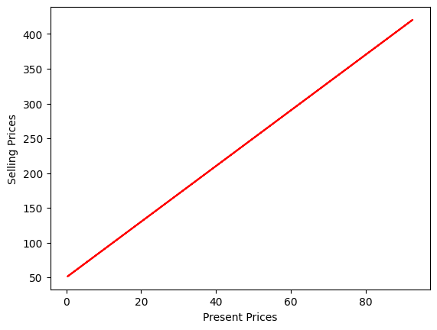
Çizginin gerçekten de hedeften oldukça uzak olduğunu görebiliriz ve muhtemelen büyük hatalarla tahminler yapacaktır. Farklı a ve b değerleri girersek, farklı bir çizgi elde ederiz. Amacımız, verilere mümkün olduğunca yakın oturan bir çizgi bulmaktır, böylece yeni, görünmeyen bir arabanın mevcut fiyatını (x girdisi) aldığımızda, mevcut fiyatına dayanarak satış fiyatını (y çıktısı) tahmin edebiliriz.
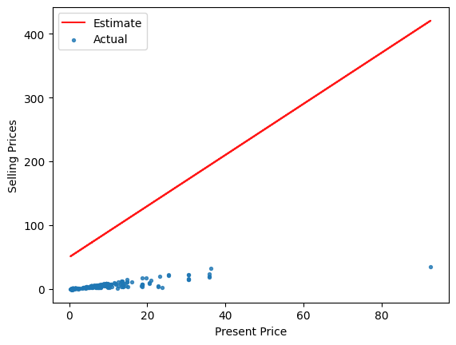

Cost Function
Cost Function olarak RMSE kullanıcağız

Linear Regression (single-feature) using scikit-learn library
model = LinearRegression()
# Inputs
inputs = car_data[['Present_Price']]
targets = car_data.Selling_Price
model.fit(inputs,targets) # Modeli eğitmek. Bu yöntem verilere en iyi uyan çizgiyi bulacak ve hatayı en aza indirecektir.
Gerçek veri ile:
predictions = model.predict(inputs)
RMSE kullanarak bulunan en iyi a ve b değerlerinin hatasını hesapladığımızda tek bir özellik kullanarak yapılan tahminler, ortalama olarak 5.8 hata payına sahiptir.
Şimdi en iyi uyumlu çizgiyi görselleştirdik.
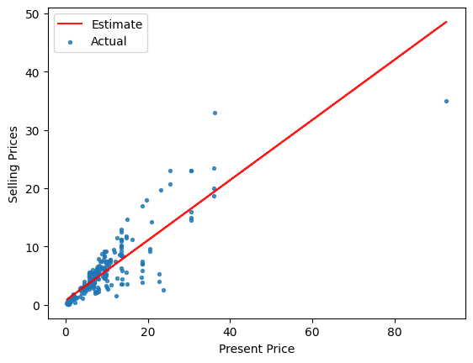
Görüldüğü gibi, bu rastgele tahmin edilmiş sayılardan çok daha iyi bir modeldir. Bu nedenle, Mevcut Fiyat olarak girebileceğimiz diğer yeni görünmeyen giriş verileri için, bu modeli takip ederek Satış Fiyatı'nın bir yaklaşımını elde ederiz.

Çoklu Özellikler Kullanarak Doğrusal Regresyon
Satış fiyatlarını tahmin etmek için birden fazla özelliği kullanacak şekilde modelimizi genişletmek için "Yıl" ve "Km_Driven" gibi özellikleri içerebiliriz ve modelimizin formülü şöyle olacaktır:
selling_prices = a1 * present_price + a2 * year + a3 * kms_driven
Bu model’le loss değeri:
Loss: 3.8595166657593194
Çoklu özelliklerin girdi olarak kullanıldığından kayıp değerinden gözlemleyebileceğimiz gibi, modelin performansı arttı ve hata 3.85'e düştü.

Categorical Features
Veri setimizde Yakıt_Tipi, Satıcı_Tipi, Vites_Tipi gibi kategorik özellikler de bulunmaktadır.
İlk olarak, belirli bir kategorideki her bir değerin satış fiyatını nasıl etkilediğini gözlemlemek önemlidir, örneğin:
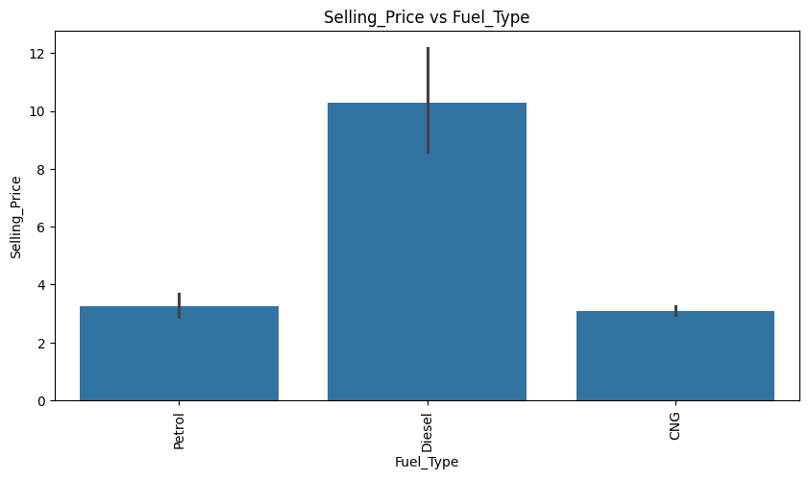
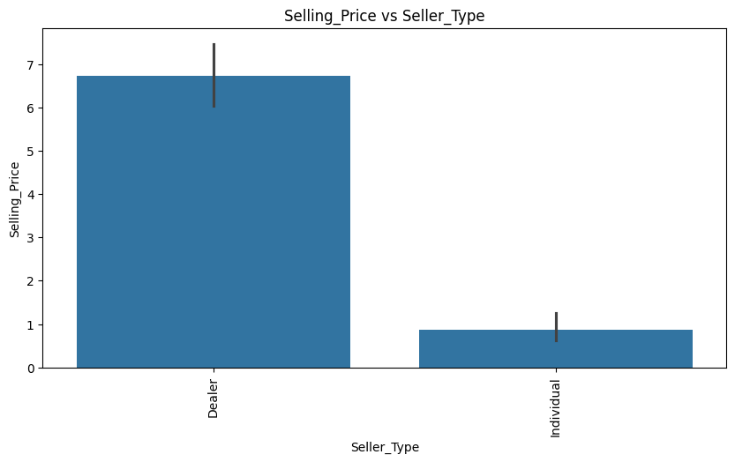
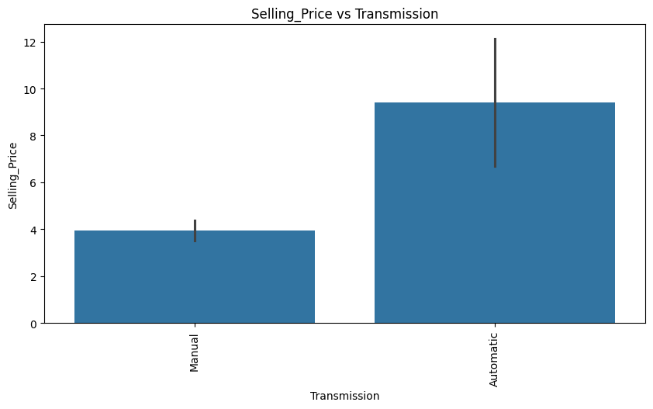
Gözlemler:
- Dizel yakıt tipine sahip arabalar daha pahalı görünüyor.
- Otomatik olan arabalar daha pahalı.
- Bireysel satıcılar tarafından satılan arabalar daha ucuz.

One-Hot Encdoing - Kategorik Verileri Dönüştürme
car_data_copy = pd.get_dummies(car_data, columns=['Fuel_Type','Seller_Type','Transmission'], drop_first=True)
Doğrusal Regresyon kullanarak modelimizi eğitmek için tüm özelliklerimizi kullanalım.
X = car_data_copy.drop(['Car_Name','Selling_Price'], axis=1)
y = car_data_copy['Selling_Price']

Training, Validation and Test Sets
X_train, X_test, y_train, y_test = train_test_split(X,y,test_size=0.3, random_state=42)

Scaling The Features
scaler = StandardScaler()
X_train = scaler.fit_transform(X_train)
X_test = scaler.fit_transform(X_test)

Training the model

model = LinearRegression()
model.fit(X_train,y_train)
pred = model.predict(X_test)
pred_train = model.predict(X_train)
MAE: 1.2401911938820376
MSE: 3.4868775495557136
MSE on training data: 2.876321078059325
R2 score: 0.850413419632344
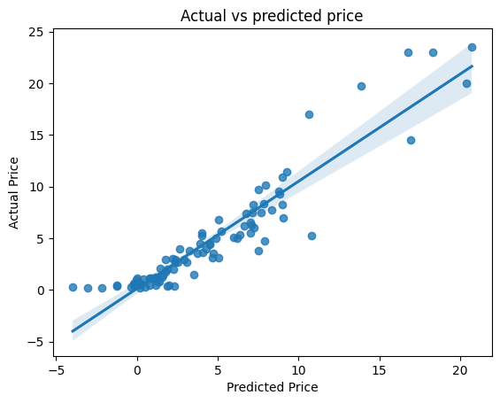
Hatadan görebileceğimiz gibi, eğitim verilerinde hata 2.87'ye düştü ve görünmeyen verilerde 3.48'e düştü, bu da iyi bir değerdir, tahminlerimiz ortalama olarak 3.48 yanlıştır.
Burada ise rastgele veriler oluşturmak için bir random fonksiyonu tasarladık. Bu kodu kullanarak uygulamamız için rastgele veri girişleri yapabiliyoruz.
def create_random_data():
s1=X_train[1:2]
col_names= X.columns
s1_df = pd.DataFrame(s1, columns=col_names)
col_names = col_names.drop(["Fuel_Type_Petrol","Fuel_Type_Diesel"])
for c in col_names:
s=np.random.choice(X[c])
s1_df[c]=s
ftp = random.randint(0, 1)
s1_df["Fuel_Type_Petrol"] = bool(ftp)
s1_df["Fuel_Type_Diesel"] = not ftp
return s1_df
for i in range (0, 100):
random_data_sample = create_random_data()
random_data = pd.concat([random_data, random_data_sample])
random_data_numeric = random_data_sample.astype(float)
scaled = scaler.transform(random_data_numeric)
random_data_scaled.append(scaled)
result = model.predict(scaled)
random_data_prediction.append(result)
Sonuçlarımızdan memnun olduğumuza göre, onları Entity Framework Core ve DevExpress kullanarak sunmak için veritabanına kaydetme zamanı geldi.

Database'ye veri aktarması

Gerekli olan kütüphaneyi yükle:
import pyodbc
from uuid import uuid4

Server'e bağlanması
cnxn = pyodbc.connect('DRIVER={SQL Server};SERVER='+server+';DATABASE='+database+';UID='+username+';PWD='+ password)
cursor = cnxn.cursor()
Böylece tüm tabloları ilk önce eski değelerden temizleyip sonra tek tek doldururuz. Örnek:

Orijinal Data'yı aktar:
cursor.execute("TRUNCATE TABLE OriginalCarData") # tabloyu eski verilerden temizle
# Insert Dataframe into SQL Server:
for index, row in car_data.iterrows():
cursor.execute("INSERT INTO dbo.OriginalCarData values(?,?,?,?,?,?,?,?,?,?)", uuid4(), row.Car_Name, row.Year, row.Selling_Price, row.Present_Price, row.Kms_Driven, row.Fuel_Type, row.Seller_Type, row.Transmission, row.Owner)

Değişikleri kaydet ve bitir:
cnxn.commit()
cursor.close()
Projeyi detaylı olarak incelemek için lütfen machine_learning_car_price_prediciton.ipynb dosyasındaki Python kodumuza göz atın. Kodu doğru çalıştırmak için lütfen hem C# hem de Python kodunda yerel veritabanınıza bağlayın

